65160269 อาณัติ เอื้ออารีย์

**ปฏิบัติการที่ 5 : Basic JavaScrip**

**Js01**

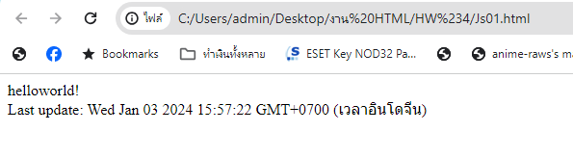

คําสั่ง document.write เพื่อพิมพ์ข้อความได้มีการสั่งให้แสดงข้อความบนหน้าเว็บว่า helloworld! และเว้นบรรดทัด

Last update: ใช้คำสั่ง Date() เพื่อแสดงวันที่และเวลา

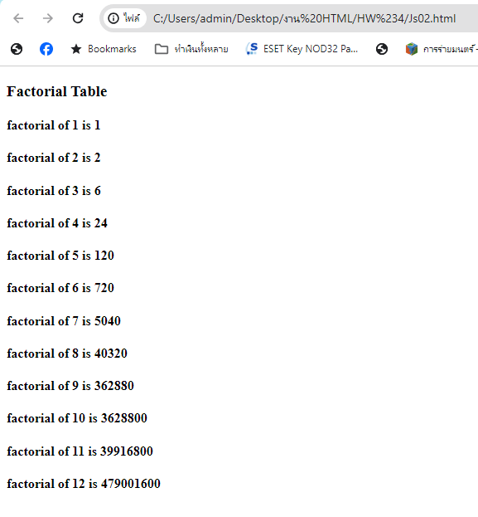**Js02**

แสดงการใช้ลูป for เพื่อคำนวณและแสดงค่าแฟคทอเรียลจากตัวเลข 1 ถึง 12 บนหน้าเว็บ

**Js03**

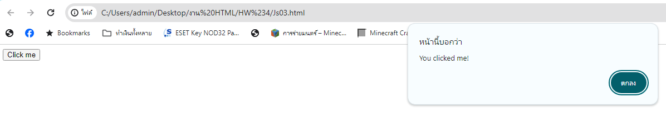

สร้างปุ่มบนหน้าเว็บที่มีคำว่า "Click me" เป็นค่าที่ปรากฏบนปุ่ม เมื่อคลิกปุ่มนี้

ที่บอกว่า "You clicked me!"

**Js04**

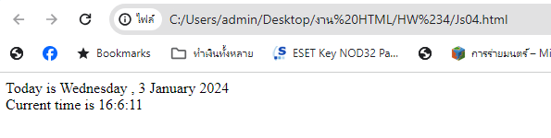

แสดงวันที่และเวลาปัจจุบันบนหน้าเว็บ มีการใช้ฟังก์ชัน JavaScript outputDate() เพื่อดึงข้อมูลวันที่และเวลาปัจจุบัน

**Js05**

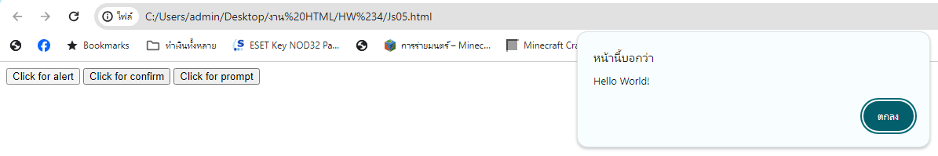

alertUser(): เมื่อคลิกปุ่ม "Click for alert", จะปรากฏกล่องข้อความแสดง "Hello World!" โดยใช้ฟังก์ชัน alert() เพื่อแสดงข้อความบนหน้าจอ.

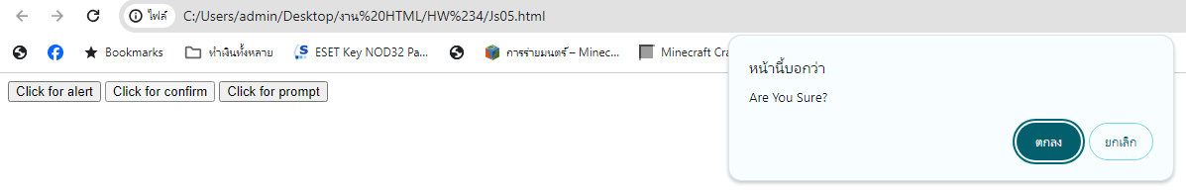

confirmUser(): เมื่อคลิกปุ่ม "Click for confirm" จะปรากฏกล่องข้อความที่ถามว่า "Are You Sure?" ฟังก์ชัน confirm() จะแสดงกล่องข้อความและปุ่ม OK และ Cancel เมื่อผู้ใช้เลือก OK จะปรากฏข้อความ "You clicked OK" ถ้าเลือก Cancel จะปรากฏข้อความ "You clicked Cancel".

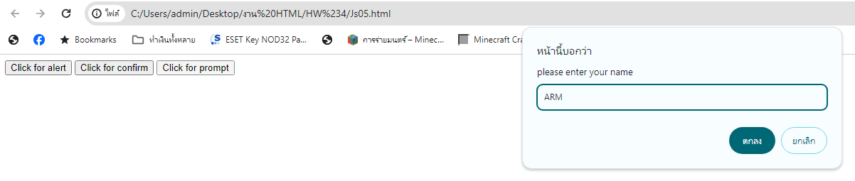

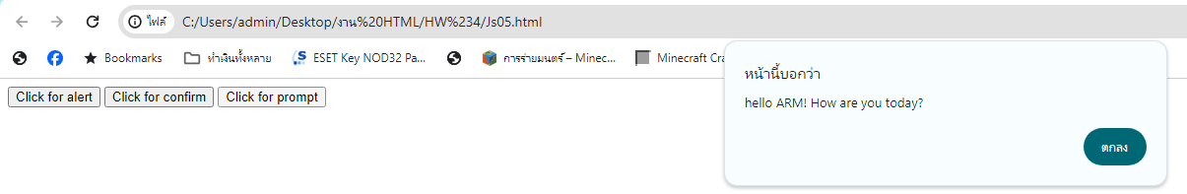

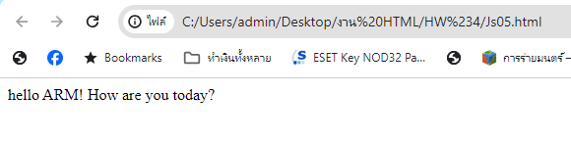

promptUser(): เมื่อคลิกปุ่ม "Click for prompt", จะปรากฏกล่องข้อความที่ขอข้อมูล "please enter your name" ถ้าใส่ชื่อ จะมีข้อความ "hello [ชื่อ]! How are you today?" ปรากฏบนหน้าจอและใช้ document.write() เพื่อแสดงข้อความลงในเว็บไซต์.

**Js06**

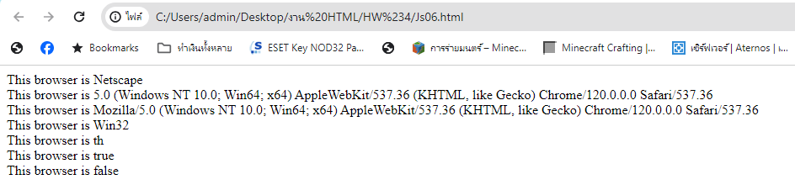

แสดงข้อมูลที่เกี่ยวข้องกับ browser ของผู้ใช้ และแสดงผลลัพธ์ที่ได้บนหน้าเว็บ

navigator.appName = แสดงข้อความที่บอกชื่อของ browser ที่ผู้ใช้กำลังใช้

navigator.appVersion = แสดงข้อความที่บอกเวอร์ชันของ browser

navigator.userAgent=แสดงข้อความที่บอกข้อมูลทั่วไปเกี่ยวกับ browser เช่น ชื่อและเวอร์ชัน

navigator.platform = แสดงข้อความที่บอกเซิร์ฟเวอร์ browser ที่ผู้ใช้กำลังใช้

navigator.language = แสดงข้อความที่บอกภาษาที่ถูกตั้งค่าใน browser

navigator.onLine = แสดงข้อความที่บอกว่าผู้ใช้เชื่อมต่อกับอินเทอร์เน็ตหรือไม่

navigator.javaEnabled() = แสดงข้อความที่บอกว่า Java ได้ถูกเปิดใช้งานหรือไม่

**Js07**

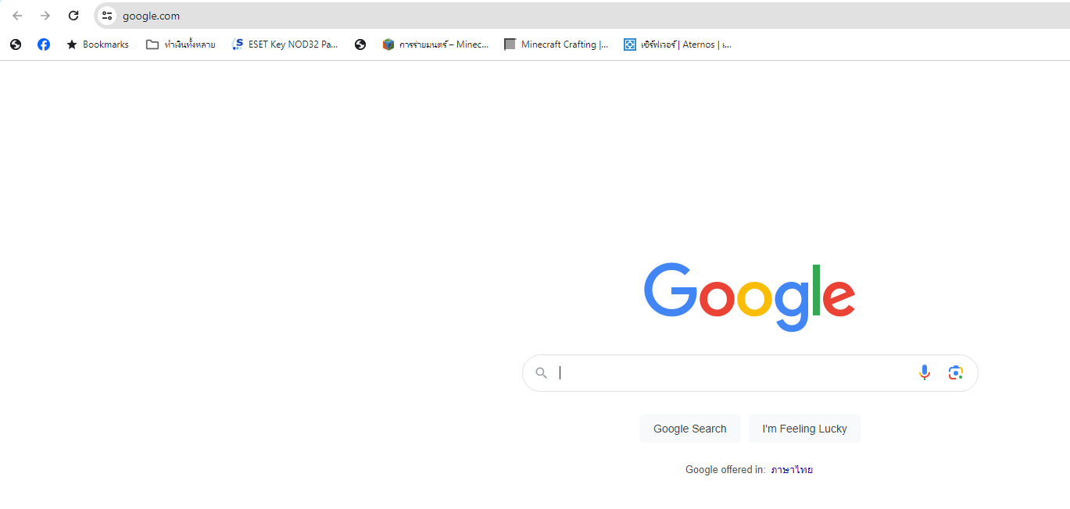

แสดงการตรวจสอบความสูงของหน้าต่าง browser (window height) และทำการเปลี่ยนทิศทางของหน้าเว็บไปที่ URL ที่แตกต่างกันขึ้นอยู่กับค่าความสูงที่ได้

**Js08**

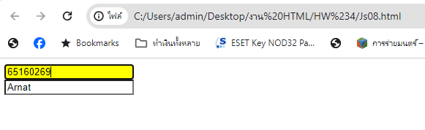

highlight(me): เมื่อช่องข้อความได้รับการโฟกัส (focus) ฟังก์ชันนี้ถูกเรียกใช้ โดยส่ง this ซึ่งคือตัวเองหรือ element ที่ถูกเรียกใช้ และจะทำการเปลี่ยนสีพื้นหลังเป็นสีเหลือง (yellow) โดยกำหนดค่าแบบ inline style ด้วย me.style.backgroundColor.

unhighlight(me): เมื่อช่องข้อความไม่ได้รับการโฟกัส (blur) ฟังก์ชันนี้ถูกเรียกใช้ ก็จะทำการเปลี่ยนสีพื้นหลังกลับเป็นสีขาว (white) ด้วย me.style.backgroundColor.

**Js09**

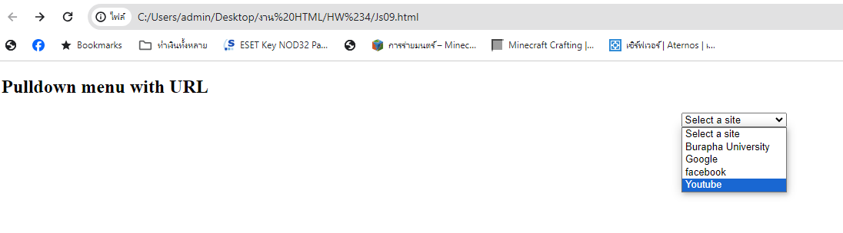

สร้างตัวแสดงผลข้อมูลแบบตัวเลือก เมื่อทำการคลิกเลือกเว็บ หน้าเว็บปัจจุบันจะเปลี่ยนไปเป็นหน้าเว็บที่คุณเลือกด้วย ฟังก์ชั่น gotourl(url)

**Js10**

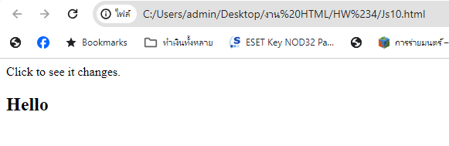

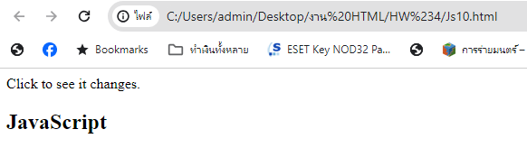

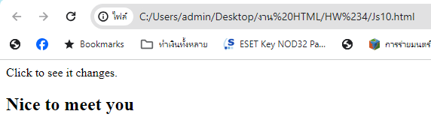

เมื่อคลิกข้อความ Click me! ข้อความจะเปลี่ยนไปตามข้อความที่อยู่ใน Array

โดยมีคำว่าดังนี้ **"Hello"; "JavaScript"; "Nice to meet you";**